 |  | 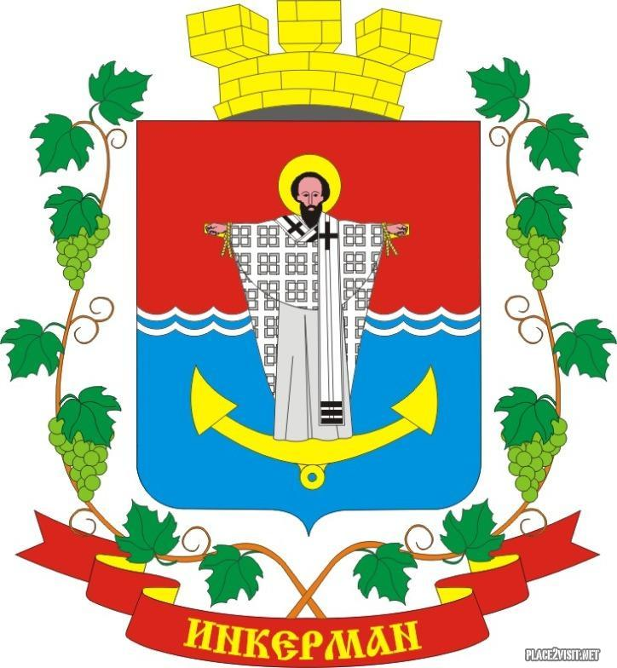 | ПРОЕКТ
ИНКЕРМАНСКИЙ ГОРОДСКОЙ СОВЕТ
III созыва
РЕШЕНИЕ
сессия

5 мая 2023 года | № 14/___ |  |  | г. Инкерман

О размерах и порядке уплаты взносов в Ассоциацию
«Совет муниципальных образований города Севастополя» в 2023 году

В соответствии со статьей 66 Федерального закона от 06.10.2003 № 131-ФЗ «Об общих принципах организации местного самоуправления в Российской Федерации», статьей 39 Закона города Севастополя от 30.12.2014 № 102-ЗС «О местном самоуправления в городе Севастополе», руководствуясь Уставом города Инкермана, во исполнение решения Съезда членов ассоциации «Совет муниципальных образований города Севастополя» № 4/2023 от 28.03.2023 г., решением от 03.11.2015г. №10/49 «О межмуниципальном сотрудничестве», Инкерманский городской Совет

Р Е Ш И Л:
- Утвердить членский взнос города Инкермана, внутригородского муниципального образования города Севастополя в Ассоциацию «Совет муниципальных образований города Севастополя» на 2023 год в размере 100 000,00 руб.
- Поручить местной администрации города Инкермана уплатить членский взнос в Ассоциацию «Совет муниципальных образований города Севастополя» в размере 100 000,00 рублей.
- Опубликовать решение на официальном сайте органов местного самоуправления города Инкермана, внутригородского муниципального образования города Севастополя и обнародовать на информационном стенде муниципального образования.
- Настоящее решение вступает в силу с момента его официального опубликования (обнародования).
- Контроль исполнения настоящего решения оставляю за собой.

Глава города Инкермана Р.И. Демченко

